附件2
辐射安全与防护考核报考流程

一、报考前准备好身份证和2寸电子证件照
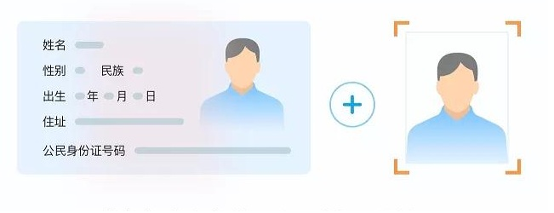
二、微信识别辐射安全与防护报名小程序二维码


三、进入辐射安全与防护报名小程序
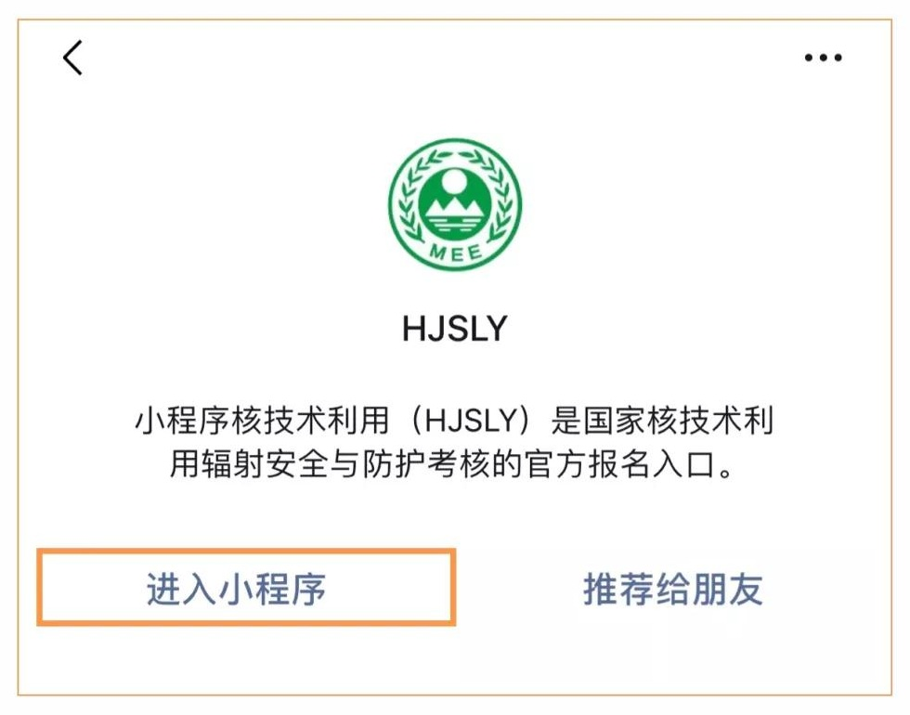

四、选择报考城市、考核日期后，在报名查询可查到当前可报考核
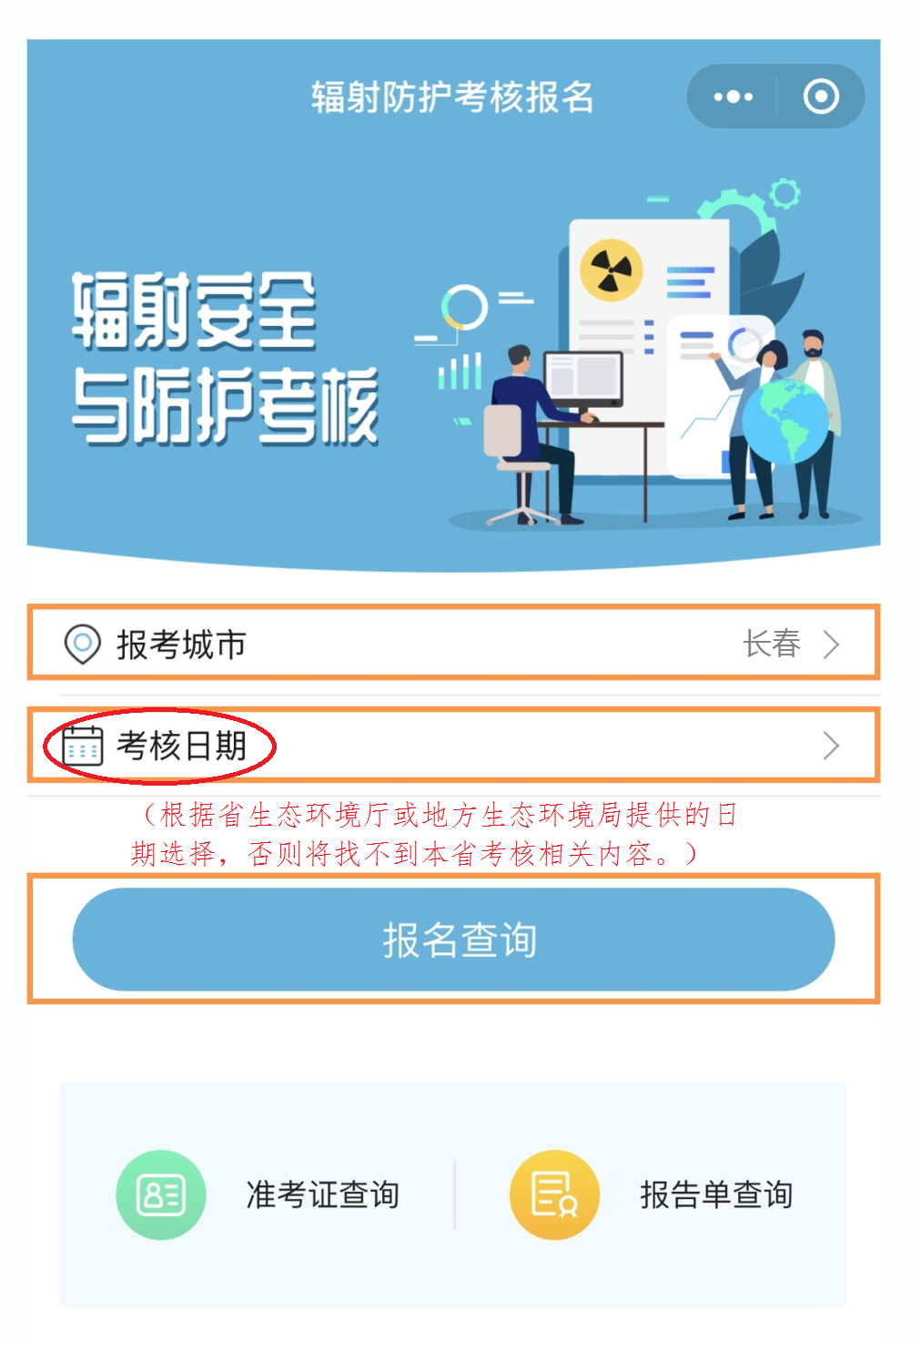

五、仔细阅读报名须知，同意后开始填写报名信息
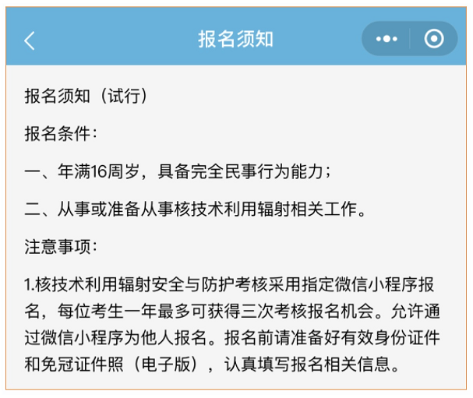
六、智能识别身份信息，没有身份证可以手动输入基本信息
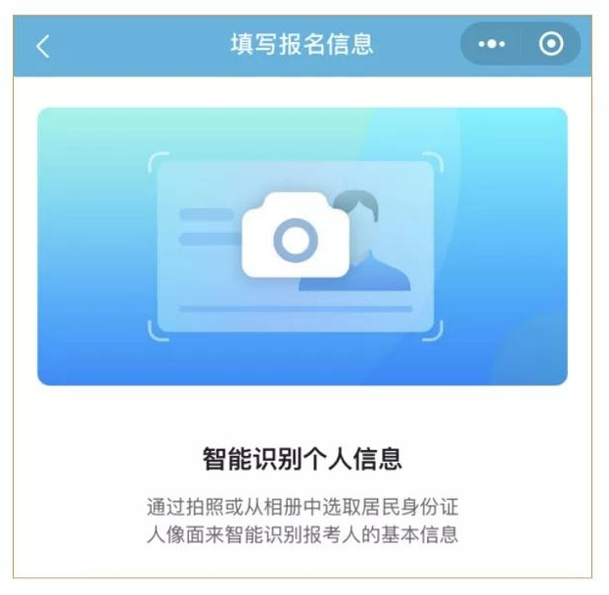
七、填写报名信息，完成5项必填信息填写后确认报名，即报名成功，等待审核
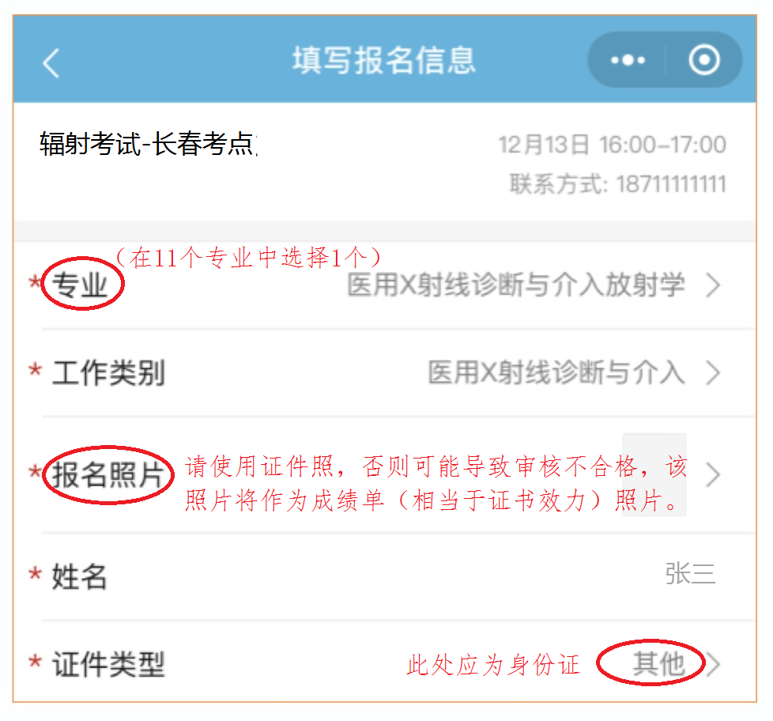
八、查看已报专业，可在已报专业菜单中查看已报名的专业信息审核通过或审核不通过
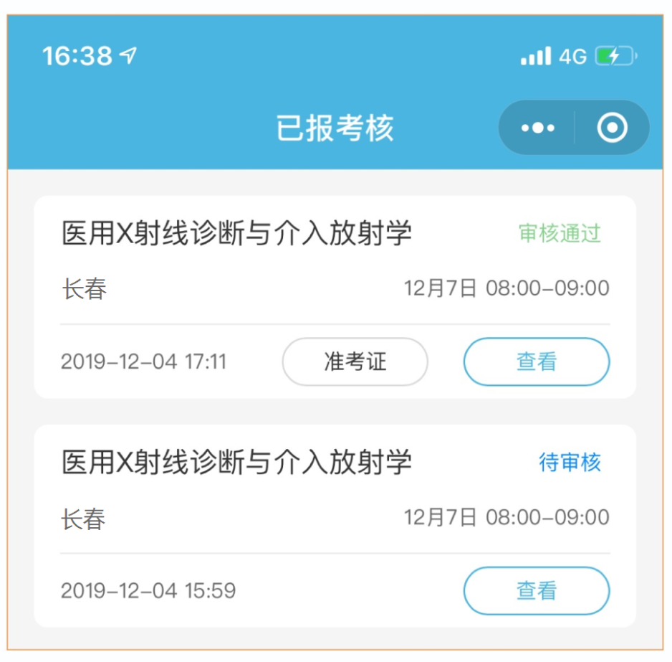
九、下载准考证，审核通过后，可下载准考证，请打印并携带准考证，根据准考证上的考核时间及地点参加现场考试
